Дата: 15.02.2019
Класс: 8

Тема: «Понятие Векторное изображение. Представление о моделях цвета.»
Тип урока: Урок ознакомления с новым материалом;
Цели:
- обучающие:
- проинформировать учащихся об особенностях векторного изображения;
- проинформировать учащихся о моделях цвета;
- способствовать формированию у учащихся умений и навыков по работе в графическом редакторе CorelDRAW ;
2) развивающие:
- способствовать развитию у учащихся аналитического мышления, формирования умения выделять существенные признаки и свойства;
- способствовать развитию технологического мышления;
- способствовать формированию умения частично-поисковой, познавательной деятельности;
3) воспитательные:
- способствовать обучению учащихся приемам коллективного сотрудничества;
- способствовать формированию внимательности, умения слушать;

Оборудование:
- компьютеры с операционной системой МS Windows объединённые в локальную сеть;
- мультимедийный проектор, экран;

План урока:

1. Организационный момент;
2. Сообщение темы и целей урока;
3. Ознакомление с новым материалом;
4. Закрепление пройденного материала;
5. Домашние задание;
6.Рефлексия;

ХОД УРОКА

1. Организационный момент:
Приветствия. Проверка готовности к уроку. Проверка отсутствующих.

2. Повторительное-обучающая работа по пройденному материалу:
Мы сегодня на уроке познакомимся с новым понятиям, векторное изображение и познакомимся с страницей CorelDRAW, а так же изучим различные модели цвета.

3. Ознакомление с новым материалом:
Ребята сейчас мы с вами познакомимся с понятием векторного изображения или векторной графикой, но сначала давайте определим понятие компьютерной графики:
Компьютерная графика − это изображения, подготовленное с помощью компьютера. Значит, изображение предстаёт в цифровой форме. Наиболее распространены два способа представления изображения: Ростовое и Векторное. Для получения ростового изображения его делят на точки, и записывать цвет каждой точки. Для получения векторного изображения его делят на простые фигуры, описывают их характеристики и взаимное расположение.
Растровое изображение составляется из мельчайших точек (пикселов) – цветных квадратиков одинакового размера. Растровое изображение подобно мозаике - когда приближаете (увеличиваете) его, то видите отдельные пиксели, а если удаляете (уменьшаете), пиксели сливаются.
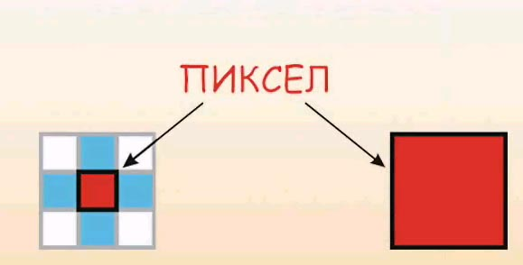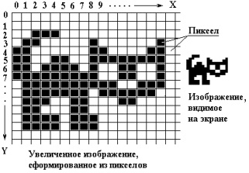
Компьютер хранит параметры каждой точки изображения (её цвет, координаты). Причём каждая точка представляется определенным количеством бит (в зависимости от глубины цвета). При открытии файла программа прорисовывает такую картину как мозаику – как последовательность точек массива. Глубина цвета - сколько битов отведено на хранение цвета каждой точки:
- в черно-белом - 1 бит
- в полутоновом - 8 бит
- в цветном - 24 (32) бита на каждую точку.
Растровые файлы имеют сравнительно большой размер, т.к. компьютер хранит параметры всех точек изображения.
Если в растровой графике базовым элементом изображения является точка, то в векторной графике – линия. Линия описывается математически как единый объект, и потому объем данных для отображения объекта средствами векторной графики существенно меньше, чем в растровой графике. Линия – элементарный объект векторной графики. Как и любой объект, линия обладает свойствами: формой (прямая, кривая), толщиной, цветом, начертанием (сплошная, пунктирная). Замкнутые линии приобретают свойство заполнения. Охватываемое ими пространство может быть заполнено другими объектами (текстуры, карты) или выбранным цветом. Простейшая незамкнутая линия ограничена двумя точками, именуемыми узлами. Узлы также имеют свойства, параметры которых влияют на форму конца линии и характер сопряжения с другими объектами. Все прочие объекты векторной графики составляются из линий. Например, куб можно составить из шести связанных прямоугольников, каждый из которых, в свою очередь, образован четырьмя связанными линиями. Возможно, представить куб и как двенадцать связанных линий, образующих ребра.
Компьютер хранит элементы изображения (линии, кривые, фигуры) в виде математических формул. При открытии файла программа прорисовывает элементы изображения по их математическим формулам (уравнениям).
Всем понятно, какое отличие ростовой графики от векторной? Хорошо теперь давайте посмотрим презентацию, где мы будем сравнивать векторную графику и ростовую.
Конспектируют информацию из презентации
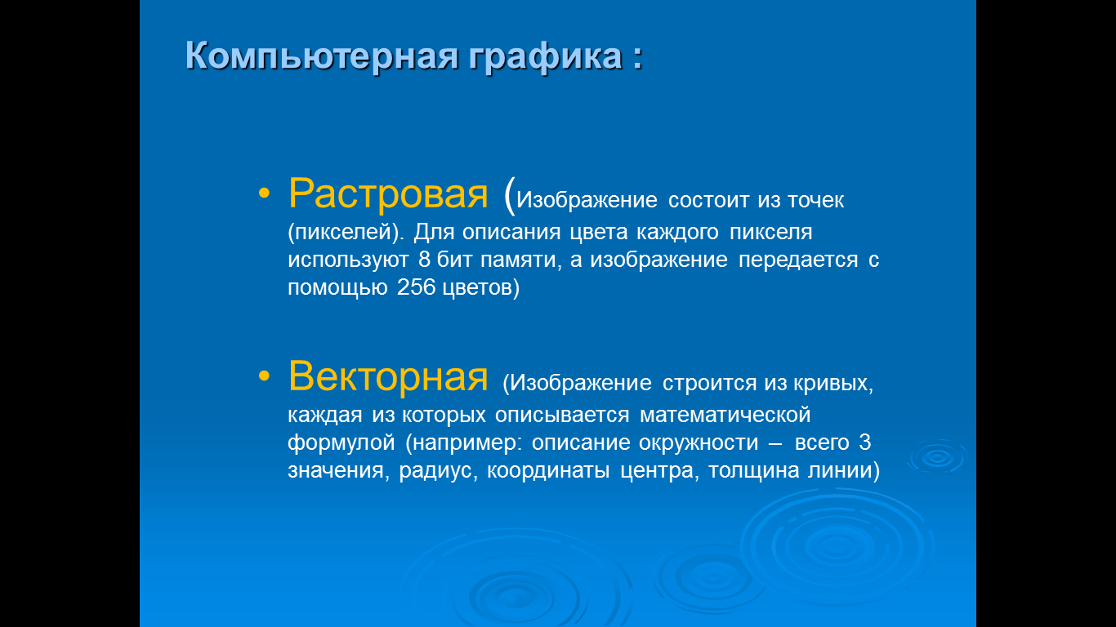

Знакомство с форматами графики
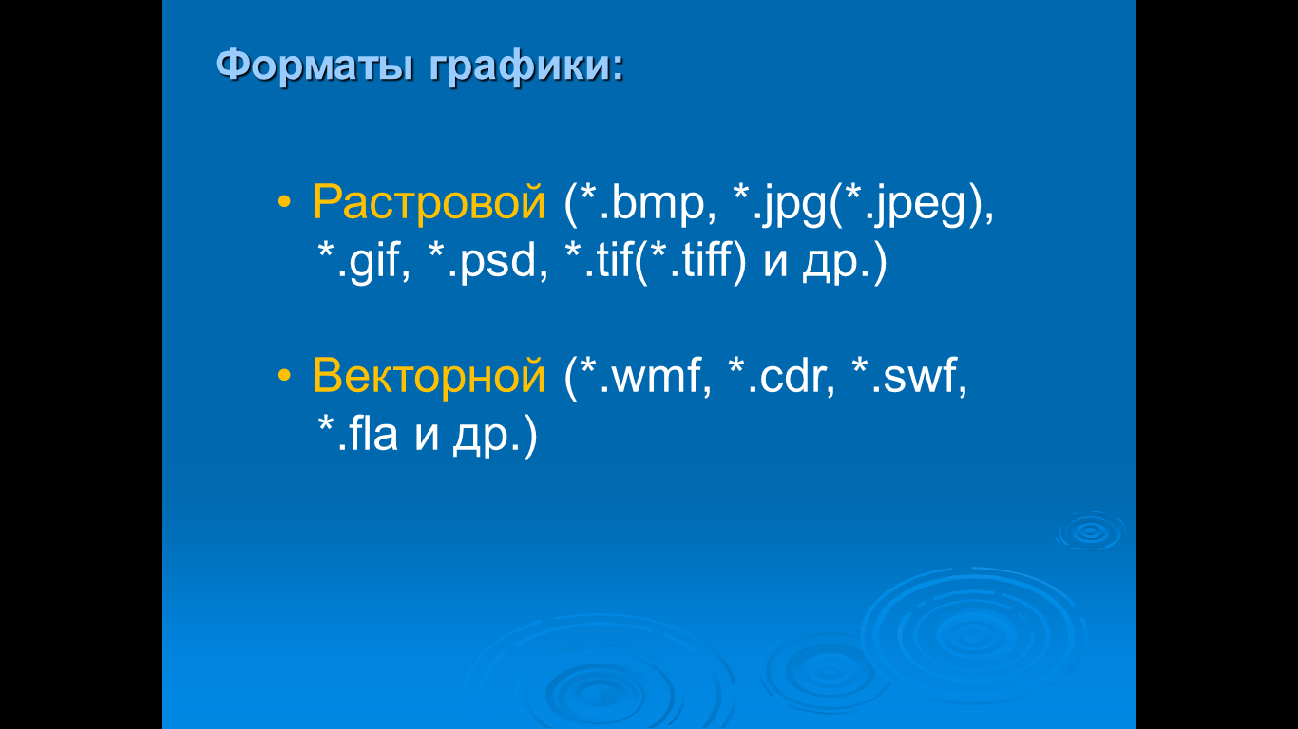
Знакомство с графическими редакторами разных компьютерных график.
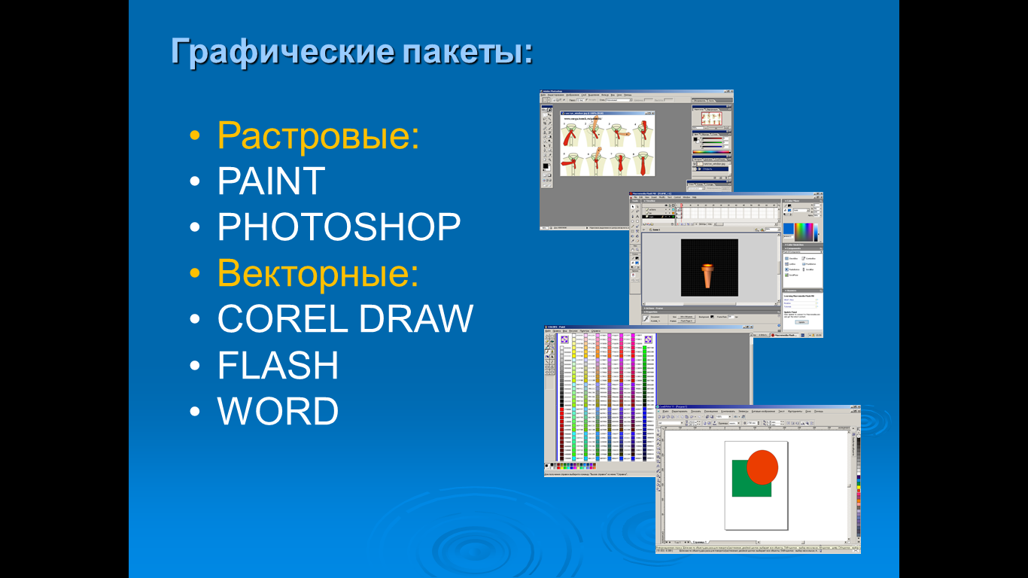

Хорошо ребята мы с вами познакомились с типами графики, давайте разберемся с понятием модели цвета.
Цвет –это ощущение, которое возникает в сознании человека при воздействии света на его орган зрения. Использование цветовых моделей решает задачу единых способов описания цвета. Наиболее популярные, это RGB, HSB.

Записывают информацию с презентации.
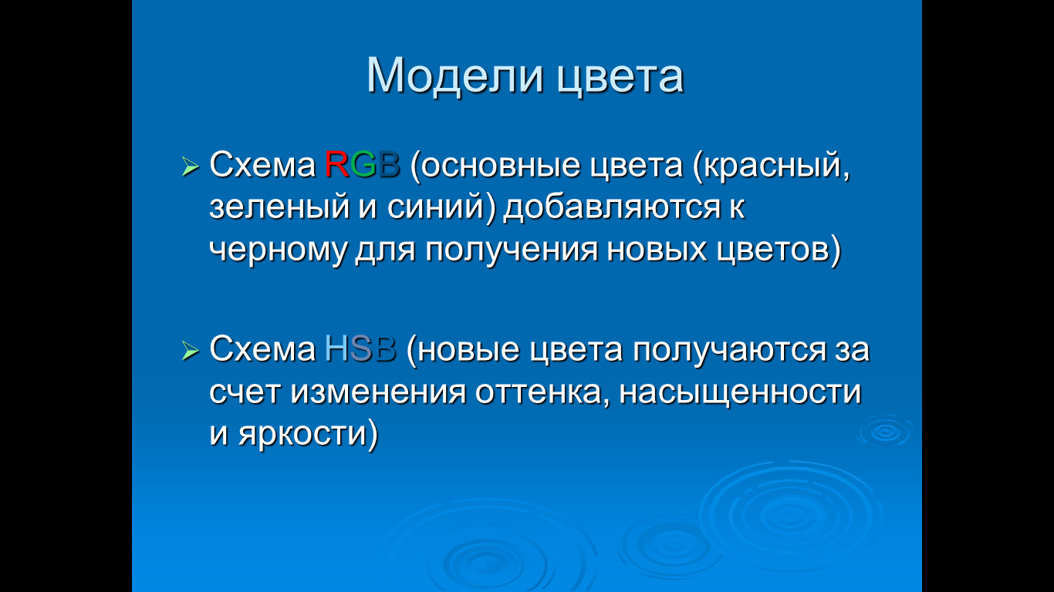
Например, монитор компьютира воспроизводит цвета на основе модели RGB. Но модель HSB наиболие точно соответствует словесному способу описания цвета. Модели RGB, HSB используют для описания излученного света мониторы, экраны телефона и т.д.
Хорошо с моделями цвета и векторной графикой мы познакомились теперь довайте познакомимся с графическим пакетом CorelDRAW.
Напомним, что программное средство для создание и обработки изображений называется графическим редактором. Одним из таких является CorelDRAW.
Демонстрация на проекторе страницы CorelDRAW с описанием рабочей страницы:
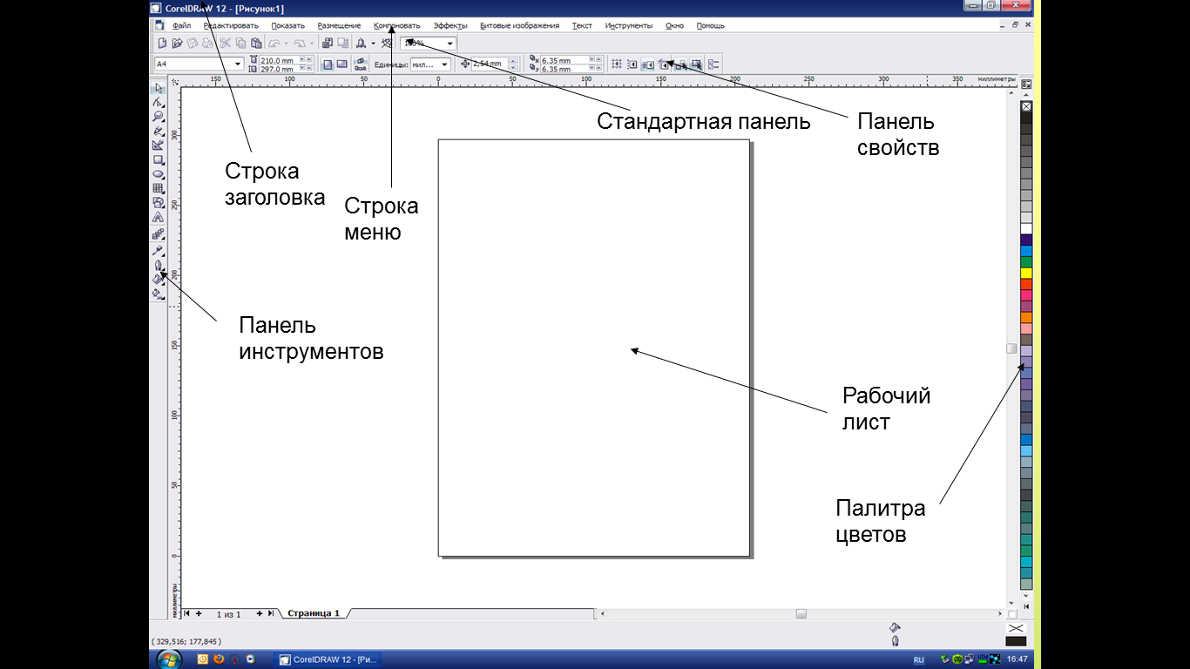

4. Закрепление пройденного материала
Мы с вами познакомились с векторной и ростовой графикой кто мне скажет, в чем их отличие? (опрос с места)
Какие модели цвета вы знаете? (опрос с места)
Какие графические пакеты используются для ростовой графики? (опрос с места)
Какие графические пакеты используются для векторной графики? (опрос с места)
Хорошо, садимся за компьютеры и выполняем задание (демонстрация условий задания на проекторе):
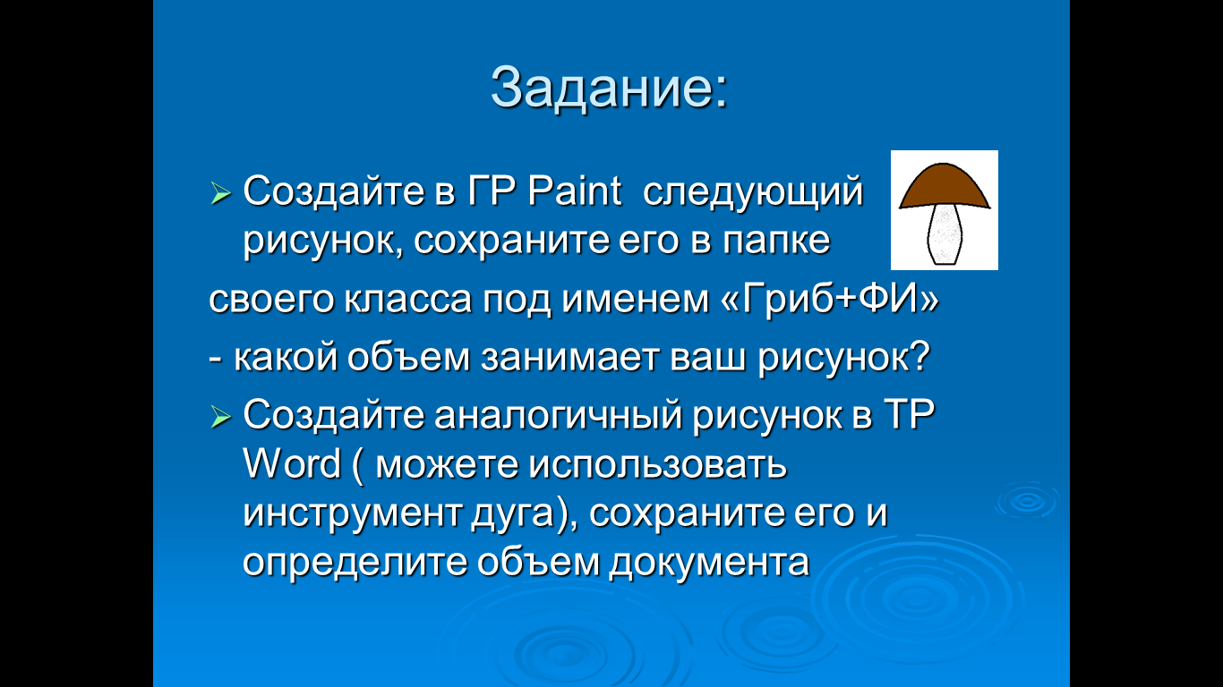

5.Домашнее задание: параграф 15.
6. Рефлексия.

